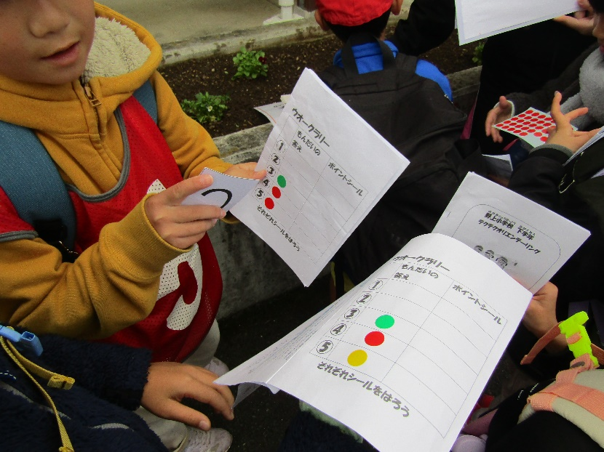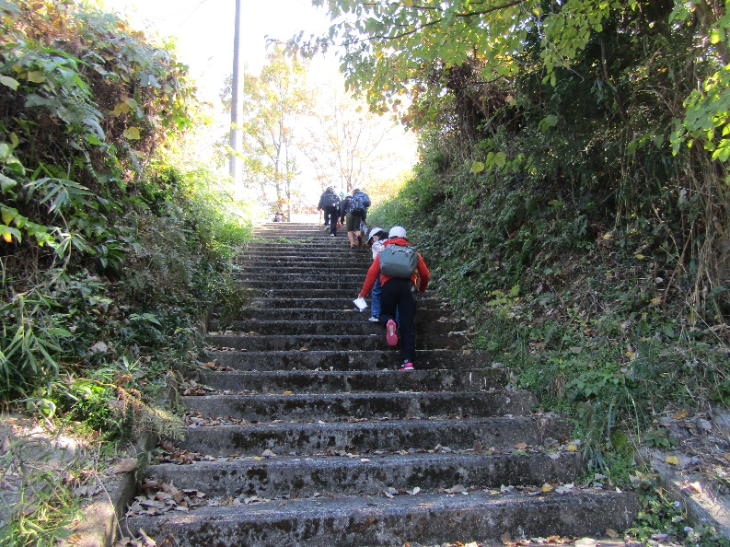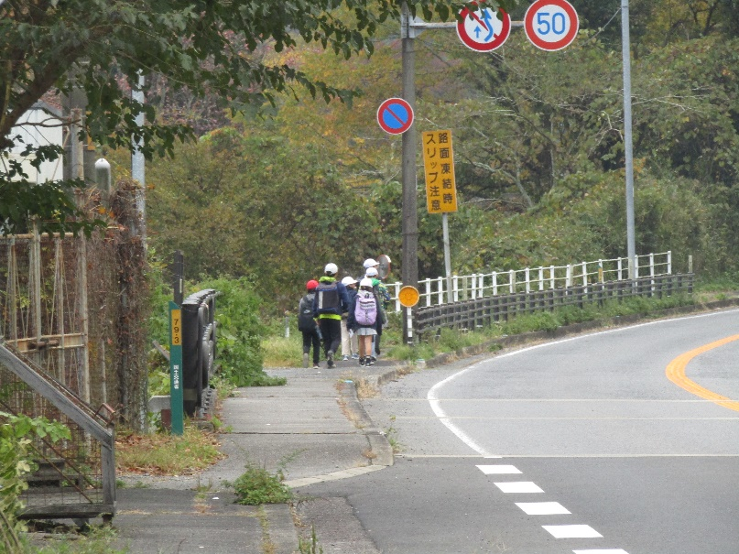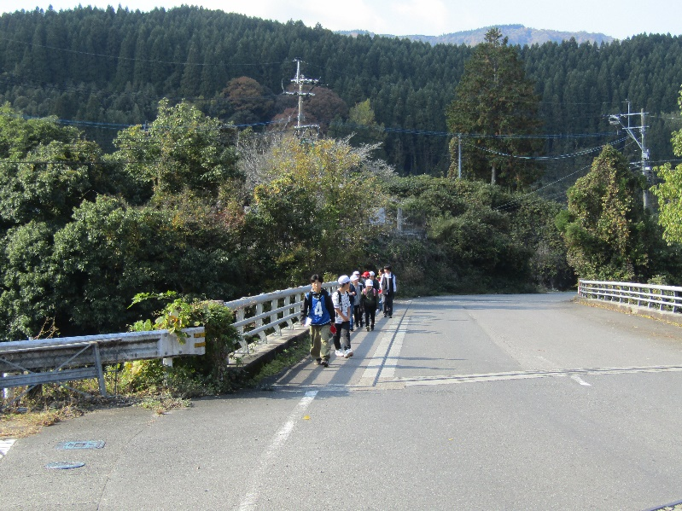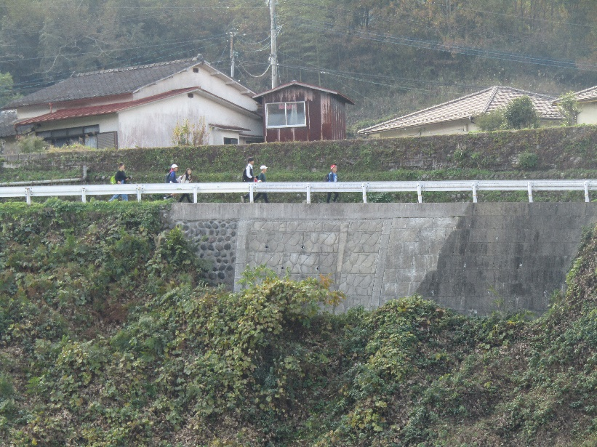

保護者の方のご協力をいただき、野上地区を回る鍛錬遠足を実施することが出来ました。寒い中お世話になりました。ありがとうございました。子どもたちは上学年（４～６年生）下学年（１～３年生）の縦割り班で防災に関する問題を解くチェックポイントを５カ所通過しながら、自分たちの力で野上地区を回りました。遠ざかっていく子どもたちの背中はたくましく、ずんずんと進んでいきました。野上地区の色々な場所を見ることでまたふるさとの素晴らしさも感じてくれたと思います。すがすがしい疲れがいい経験につながればと思います。

**鍛錬遠足（てくてくオリエンテーリング）No３**

**令和６年１１月２２日**